

АДМИНИСТРАЦИЯ СЕВЕРО-ЕНИСЕЙСКОГО РАЙОНА
РАСПОРЯЖЕНИЕ
« 13 » марта 2024 г. | № 685-р
гп Северо-Енисейский

Об организации временного движения транспортных средств на автомобильной дороге местного значения

В целях обеспечения безопасности при проведении физкультурно-спортивных районных мероприятий по подлёдному лову рыбы «Вельминская подлёдка», «Вельминская сказка», турнира по юкигассен «Снежный бой», районных соревнованиях по лыжным гонкам, утвержденным распоряжением администрации Северо-Енисейского района от 07.03.2024 года № 646-р «О проведении мероприятий «Вельминская подлёдка», руководствуясь статьей 34 Устава Северо-Енисейского района:
- Утвердить на 06.04.2024 в период с 9.00 до 18.00 схему временной организации движения транспортных средств на автомобильной дороге местного значения Красноярский край, Северо-Енисейский район, в 150 метрах от юго-западной границы поселка Вельмо, согласно приложению к настоящему распоряжению.
- Муниципальному казенному учреждению «Северо-Енисейская муниципальная информационная служба» в период с 01.04.2024 по 05.04.2024 опубликовать информацию об организации временного движения транспортных средств на автомобильной дороге местного значения в средствах массовой информации.
- Управлению делами администрации Северо-Енисейского района в течение 3-х дней со дня подписания направить настоящее распоряжение в отделение Министерства внутренних дел Российской Федерации по Северо-Енисейскому району для сведения и принятия организационных мер.
- Муниципальному унитарному предприятию «Управление коммуникационным комплексом Северо-Енисейского района», отделу физической культуры, спорта и молодежной политики администрации Северо-Енисейского района, муниципальному казенному учреждению «Спортивный комплекс «Нерика» обеспечить выполнение работ по установке барьерного ограждения и знаковой информации согласно схемы временной организации движения транспортных средств на автомобильной дороге местного значения Красноярский край, Северо-Енисейский район, в 150 метрах от юго-западной границы поселка Вельмо в сроки указанные в пункте 1 настоящего распоряжения на 06.04.2024 в период с 09.00 до 18.00.
- Контроль за выполнением настоящего распоряжения возложить на главу администрации поселка Вельмо и деревни Куромба.
- Настоящее распоряжение вступает в силу с момента подписания и подлежит размещению на официальном сайте Северо-Енисейского района в информационно-телекоммуникационной сети «Интернет».

Глава Северо-Енисейского района А.Н.Рябцев

Приложение к распоряжению администрации
Северо-Енисейского района
от « 13 » марта 2024 г. №685-р
Схема расположения территории проведения «Вельминской подлёдки»
Северо-Енисейский район

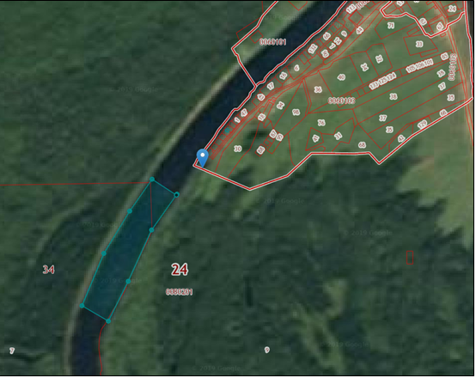
Условные обозначения:
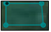
- границы территории проведения мероприятия

сектор для скорой помощи, АСФ


- сектор для проведения соревнований по подледному лову рыбы

- сектор для проведения соревнований по лыжным гонкам
- туалет

- сектор сцены для проведения культурно-массовых мероприятий

- сектор торговых площадок

- сектор для ОМВД по Северо-Енисейскому району

- сектор для парковки автотранспортных средств

дорожный знак 3.1"Въезд запрещен"

дорожный знак 3.27"Остановка запрещена"

